南平市2018—2019学年第一学期九年级期末质量检测
物 理 试 题
（满分:100分；考试时间:90分钟）

友情提示：所有答案都必须填在答题卡相应的位置上，答在试卷上一律无效。
一、选择题(每小题2分，共32分，每小题给出的四个选项中，只有一项是符合题目要求的，请在答题卡的相应位置填涂)
1. 下列数据符合实际的是
A．人体的安全电压为36V B．手机正常通话时的电流约为5A
C．人体感觉比较舒适的气温约为25℃ D．西藏地区用敞开锅烧水温度可达100℃
2．下列措施中使蒸发减慢的是
A．干手器吹干手上的水分 B. 用保鲜袋装蔬菜并放入冰箱
C．喝热开水时，用嘴向水面吹气 D. 把湿衣服展开晾在通风向阳处
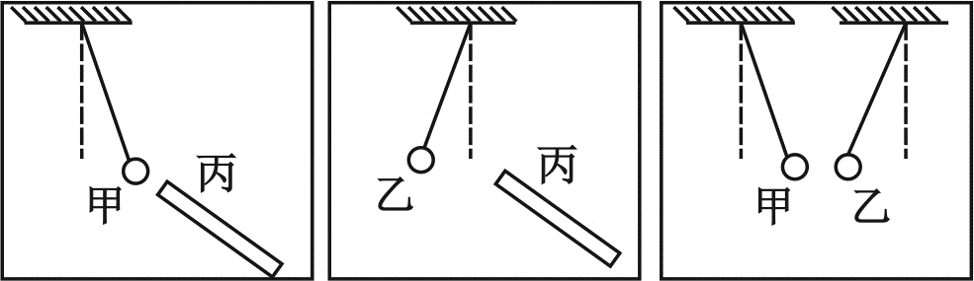
3．甲、乙是两个轻质泡沫小球，丙是用丝绸摩擦过的玻璃棒，甲、乙、丙三者之间相互作用的情况如图1所示，由此判断
A．甲球一定带正电
B．乙球一定带负电
C．乙球可能不带电
D．甲球可能不带电
图 1
4．如图2所示的做法中，符合安全用电原则的是
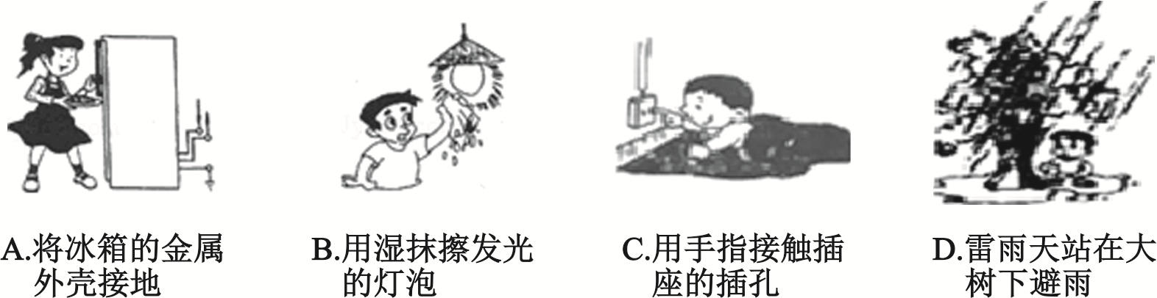

图 2
5．在结婚仪式上，人们常用到礼花筒，它利用筒内的高压空气膨胀，将彩带喷向空中，产生喜庆效果。则高压空气膨胀过程中
A．内能转化为机械能 B．机械能转化为内能
C．对外做功内能增加 D．高压空气温度升高
6．如图3所示，是我国自主研发的电磁炮效果图。它是利用电磁技术制成的一种新型武器，
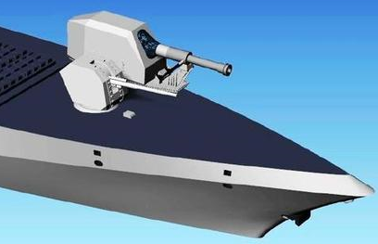
具有速度快、命中率高等特点，其原理是利用磁场对通电导体的作用。下列叙述中与此
原理相同的是
A．燃烧汽油使内燃机汽车跑动
B．电动机接通电源后会转动起来
C．奥斯特发现通电导线能使小磁针偏转
D．工厂使用大型电磁铁完成物品运输任务
图3
7．如图4所示，甲和乙为两只电表。当开关S闭合后，灯L₁和L₂都能正常发光，则
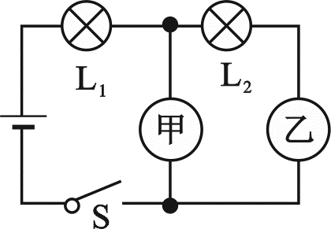
A．甲是电流表，乙是电压表
B．甲是电压表，乙是电流表
C．甲、乙都是电流表
D．甲、乙都是电压表
图4
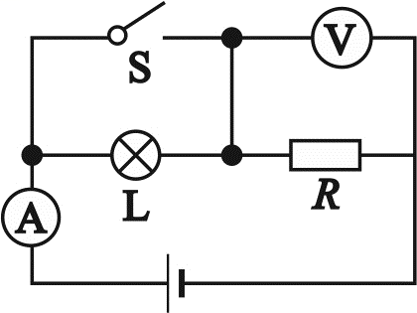
8．如图5所示的电路，电源电压保持不变，开关S由断开到闭合，则
A．电压表的示数变大，电流表的示数变小
B．电压表的示数变小，电流表的示数变大
C．电压表和电流表示数都变小
D．电压表和电流表示数都变大
9．下列说法中正确的是
图5
A．水分子在0℃时不运动 B．温度从热量高的物体传递给热量低的物体
C．物体吸热温度一定升高 D．沿海地区昼夜温差小，是由于水的比热容较大
10．将额定电压相同的两个灯泡L₁、L₂串联后接入电路中，如图6所示。接通电路后发现
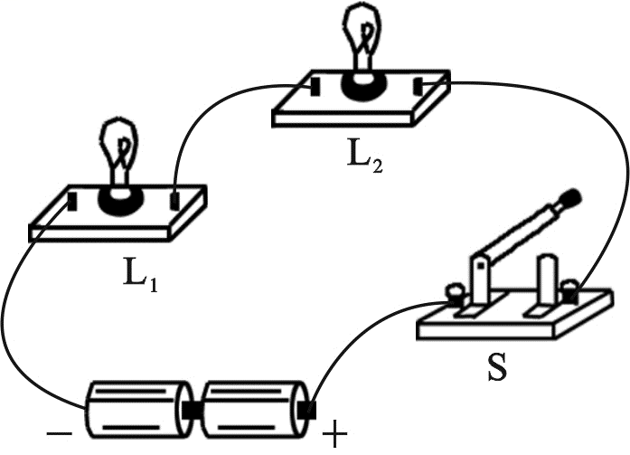
L₁比L₂更亮一些，则下列判断正确的是
A．L₁的电阻比L₂的小
B．L₁的额定功率比L₂的大
C．两灯正常工作时L₁发光要暗一些
D．若将两灯并联接入电路，L₁发光要亮一些
图6
11．如图7甲是某品牌榨汁机，该榨汁机设置了电源开关S和安全开关S₁。当杯体放在主机上
时，S₁自动闭合，再闭合S，电动机才能启动，开始榨汁。乙图电路符合上述要求的是
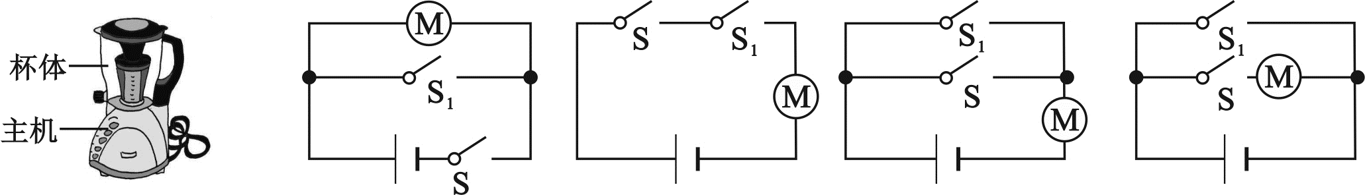

A
B
C
D
图7
12．实验室中有一根镍铬合金丝，若要增大它的电阻，下列方法中正确的是（不考虑温度
变化）
A．使通过镍铬合金丝的电流变小
B．将镍铬合金丝对折后接入电路中
C．将镍铬合金丝拉长后接入电路中
D．将镍铬合金丝剪去一段后接入电路中
13．如图8所示的电路中，电源电压保持不变，闭合开关S后，电路正常工作。过了一会儿，
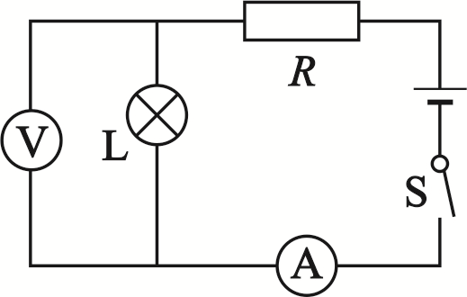
灯L熄灭，电压表示数变大，电流表的示数变小，则下列判断中正确的是
A．电阻R短路 B．电阻R开路
C．灯L短路 D．灯L开路
14．我国诗词中包含许多物理知识，以下有关物态变化分析正确的是
A．“斜月沉沉藏海雾”，雾的形成是汽化现象，需要放热
图 8
B．“露似真珠月似弓”，露的形成是液化现象，需要放热
C．“月落乌啼霜满天”，霜的形成是凝华现象，需要吸热
D．“已是悬崖百丈冰”，冰的形成是凝固现象，需要吸热
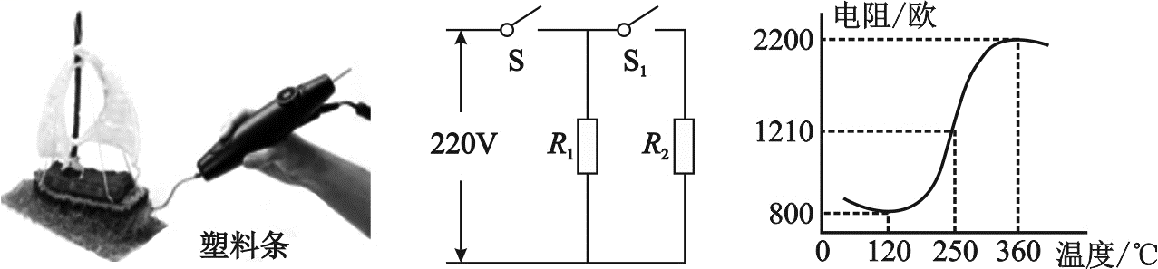
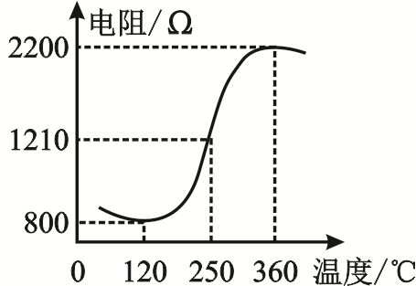
15．如图9所示，3D打印笔中装入塑料条，接通电源，等待一段时间后即可挤出热融的塑料，塑料在空气中迅速冷却变成特定的形态（如图甲）。打印时有快慢两档（快档工作时温度更高），其内部电路如图乙，R₁、R₂是相同的PTC发热电阻，单个PTC的电阻与温度的关系如图丙。以下说法正确的是
A．打印笔工作时，PTC电阻不发热
B．塑料受热逐渐变软变稀，塑料是晶体
C．乙图可知，只闭合开关S为慢档打印[来源:Zxxk.Com]
D．温度为250℃时，打印笔快档通电10s
图 9
产生的热量为400J
16．如图10所示，是某电子秤的原理图。托盘与弹簧相连，滑片P固定在弹簧上并能随弹
簧的伸缩上下滑动，R是一根长L₀=10 cm的均匀电阻丝。空盘时，滑片P位于R的最
上端且经过R₀的电流为0.3A；称量最大值时，滑片P位于R的最下端。R最大阻值
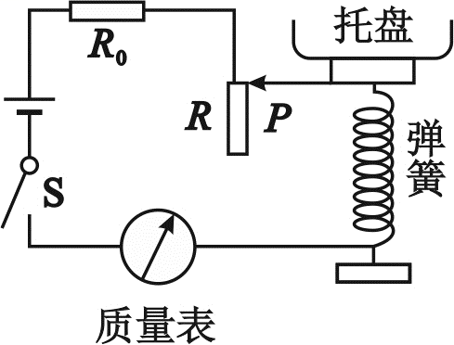
为50Ω，电源电压恒为3 V。下列说法正确的是
A．图中的“质量表”用电压表改装而成
B．闭合开关后，R₀两端电压范围是0.5～3V
C．称量最大质量时，电路消耗的总功率是0.18W
D．当滑片P位于R的5 cm位置时，电路的总电阻为25Ω
图 10
二、填空题（每空1分，共12分）
17．家庭电路中的同一个插排上连接了多个大功率用电器。用电器所接电压是 V；在日常
生活中，不宜同时使用这些用电器，防止电流过大，因电流的 效应而引发火灾。
18．在如图11所示的四幅图中，甲、乙是两个演示实验示意图；丙、丁是四冲程汽油机工
作过程中的两个冲程示意图。丙图对应的工作原理是______图所示的演示实验；丁图所示冲程的能量转化是将 能转化为内能。
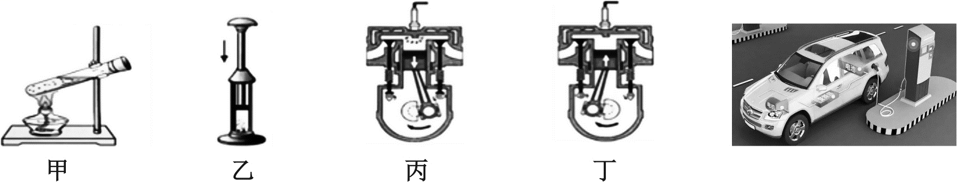

图 11
图12
19．为了保护环境，我国大力发展新能源电动汽车。如图12所示，新能源电动汽车正在充电，充电过程中电动汽车的电池相当于电路中的________；汽车在通过红绿灯路口时，要遵守“红灯停，绿灯行，黄灯也要等一等”的交规，那么路口的这些交通指示灯是_____联的。
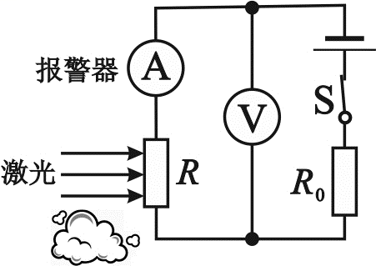
20．如图13所示是高铁上烟雾报警的简化原理图。电源电压保持不变，R₀为定值电阻，
光敏电阻R的阻值随光照强度的减弱而增大，当电路中的电流
减小至某一数值时报警器开始报警。当有烟雾遮挡射向光敏电阻
R的激光时，电流表示数 ，电压表示数 。
(选填“增大”“减小”或“不变”)
图13

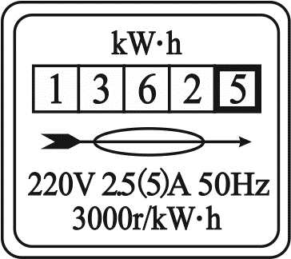
21．小刚家电能表上个月底表盘数字是 ，这个月底表盘数字
如图14所示，他家本月用电 度。若他只让某电水壶工作，发现
10 min内该电能表转盘转过了600转，则该电水壶的实际功率为 W。
22．如图15甲所示，是小宇“探究定值电阻R₀的发热功率P₀、滑动
图14
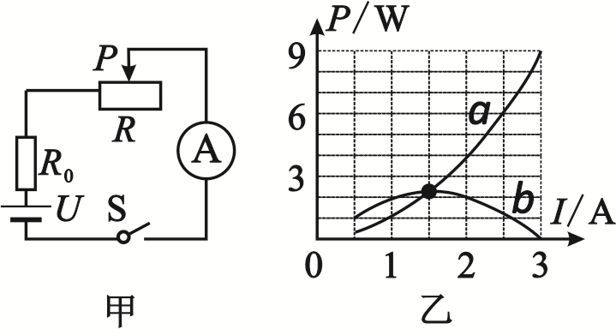
变阻器R消耗的电功率P_{R}随电流I变化的关系”的实验电路图，
电源电压恒为3V。乙图是根据实验得到的数据
在同一坐标系中作出的a、b两条图线。根据图
象，反映定值电阻R₀的发热功率P₀随电流I变
化关系的图象是______（选填“a”或“b”），
滑动变阻器R的最大功率为 W。
图15
三、作图题（每图2分，共4分）
23．请在图16中用笔画线代替导线将三孔插座、楼道灯和开关正确连入家庭电路。
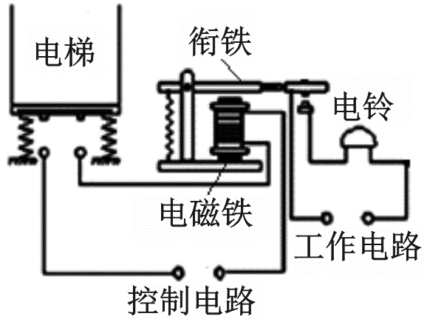
24．如图17所示，请根据小磁针的指向在图中标出磁感线的方向和电源的正极。
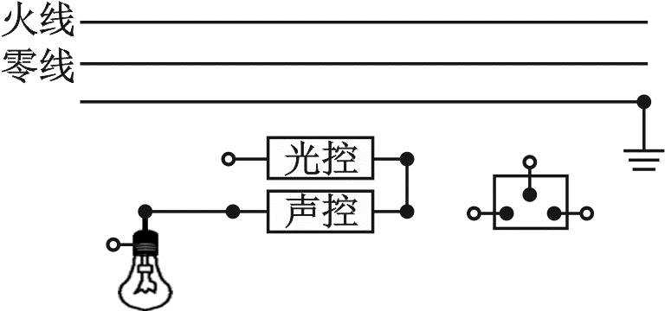
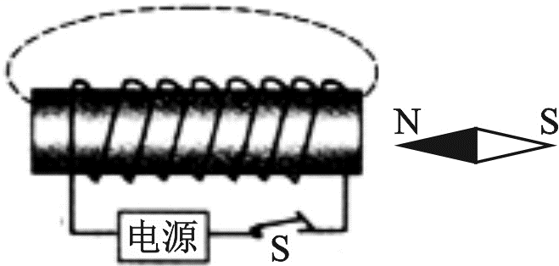
[来源:学。科。网]

图18

图16

图17

四、简答题(共4分)
M
N
25．电梯在正常使用时，一旦超载就会自动报警。如图18是它的原理图，请简要解释它报警的原理。

五、实验与探究题（每空1分，每图1分，共28分）
26．如图19所示，在探究“水沸腾时温度变化的特点”实验中。
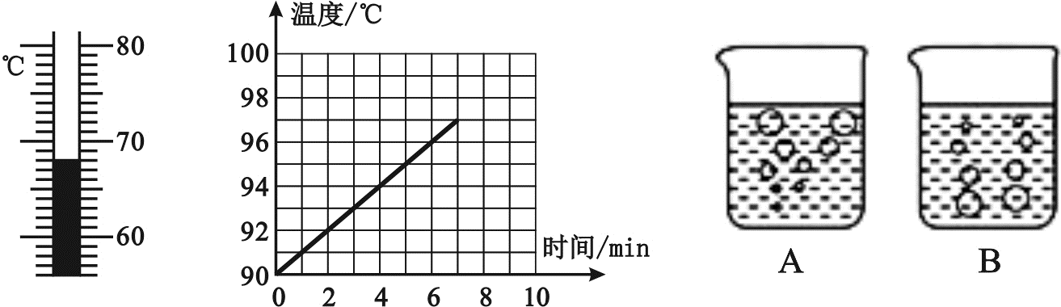
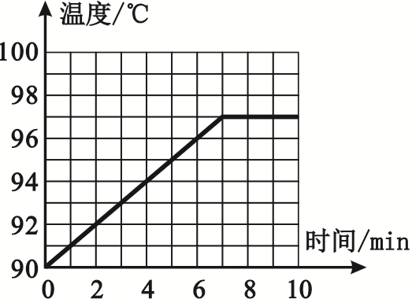
（1）安装好实验器材后，为缩短实验
时间，小强在烧杯中倒入热水，
热水中温度计的示数如图甲，
此时温度计的示数为_____℃
（2）当水温接近90℃时，每隔1min
甲 乙 图 19 丙
记录一次温度，并绘制了图乙所示
水温随时间变化的图象，由图象可知：水沸腾时的特点是_____________________。
（3）小强观察到：沸腾时水中气泡的情形为图丙的______图。(选填“A”或“B”)
27．如图20所示，是“比较不同物质吸热情况”的实验装置，两个相同的烧杯中分别装有
质量相等的水和食用油，采用功率相同的电加热器加热。
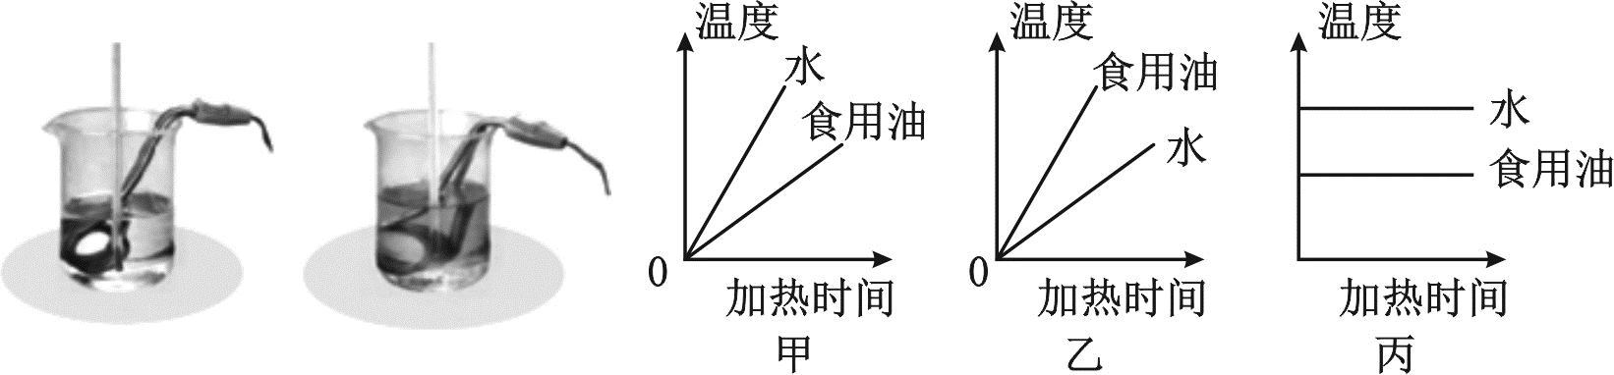

图20

（1）实验中，用 来反映两种液体吸收热量的多少。
（2）图 20中能合理反映实验结果的图象是______（选填“甲”，“乙”或“丙”）。
28．探究“电流通过导体产生的热量与哪些因素有关”的实验时，小宇采用如图21甲所示[来源:学科网ZXXK]
的实验装置。两个透明的容器中密闭了等量的空气，U形管中液面变化反映了密闭空气
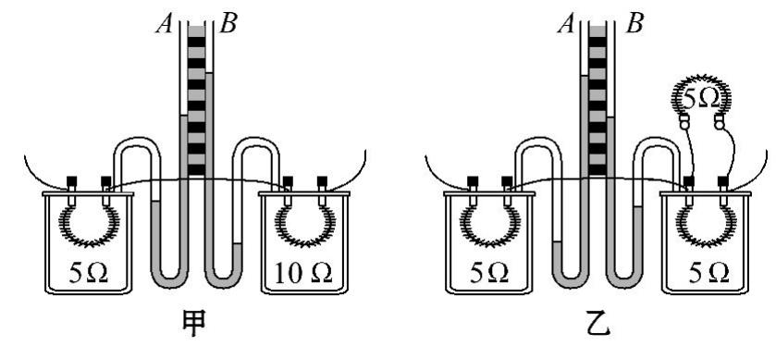
温度的变化。
图21

（1）若通电时间相同，发现B玻璃管内液
面上升较高，这表明：在电流和通电时
间相同的情况下，导体的 越大，
产生的热量越多。
（2）小刚采用如图21乙所示的实验装置，
通电相同时间，发现A玻璃管液面上升较高，这表明：在电阻和通电时间相同的情况
下，通过导体的 越大，产生的热量越多。
（3）通电一段时间后，小刚发现21乙图A玻璃管液面的高度差逐渐变大，但B玻璃管内液面高度差不变，则可能的原因是 。
（4）本实验“通过观察U形管中液面高度差变化来比较电流通过导体产生热量多少”， 请举出一个与该研究方法相同的实验： 。
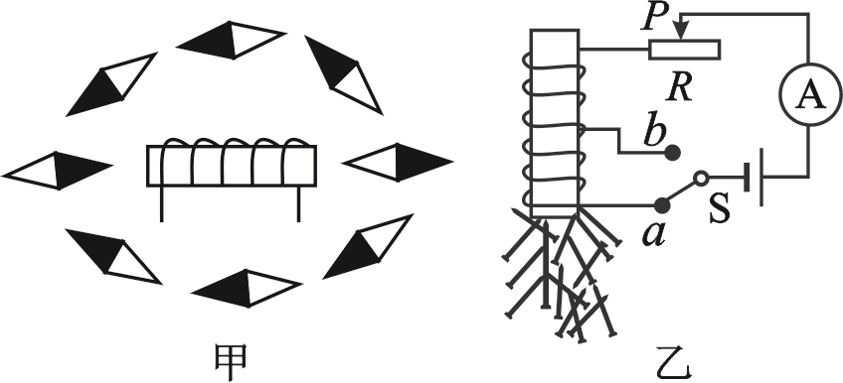
29．如图22所示，在探究“通电螺线管外部磁场”的实验中。
（1）甲图中小明改变通电螺线管中的电流方向，
发现小磁针指向转动180°，南北极发生了
对调，由此可知：通电螺线管外部的磁场方
向与螺线管中 方向有关。
（2）小明继续探究，并按图乙连接电路，他先将
图22

开关S接a，观察电流表的示数及吸引大头针的数目；再将开关S从a换到b，调节变
阻器的滑片P，再次观察电流表的示数及吸引大头针的数目，此时调节滑动变阻器是
为了控制两次实验的 不变，来探究通电螺线管磁性强弱与 关系。
30．小宇同学在“探究串联电路电压规律”的实验时，得到“电源两端电压总大于各用电器
两端电压之和”的结论，这与之前“电源两端电压等于各用电器两端电压之和”的猜想
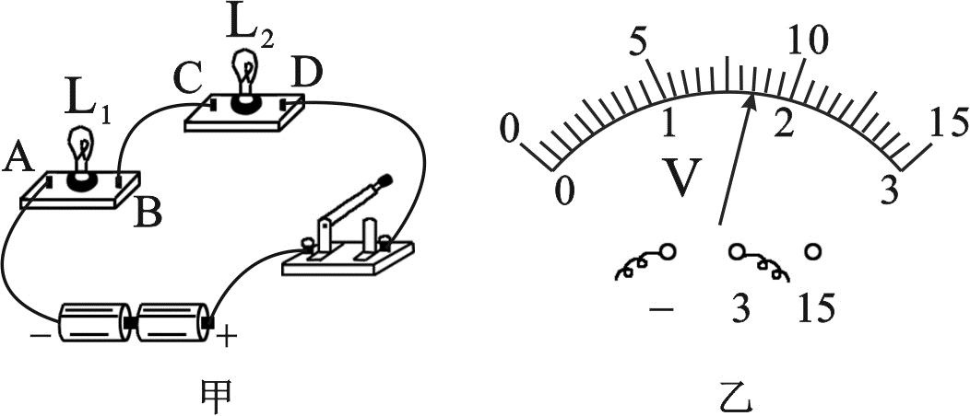
不符。小宇用图23甲所示的电路继续进行探究。
（1）测量电源及灯泡两端电压。电压表接在AB两
点，是为了测量灯 两端的电压，闭合开
图23

关，电压表的示数（如图乙所示）是 V。
（2）接着小宇直接将电压表接A点的接线改接到D点，闭合开关后，发现电压表 。
（3）纠正错误后，小宇测出导线BC间的电压大约为0.05V。由此得知导线分压可能是造成
结论与猜想不符的原因。为了能更明显地观察到导线分压的现象，应选择较 （选
填“粗”或“细”）的导线，原因是在长度和材料相同时， 电阻越大。
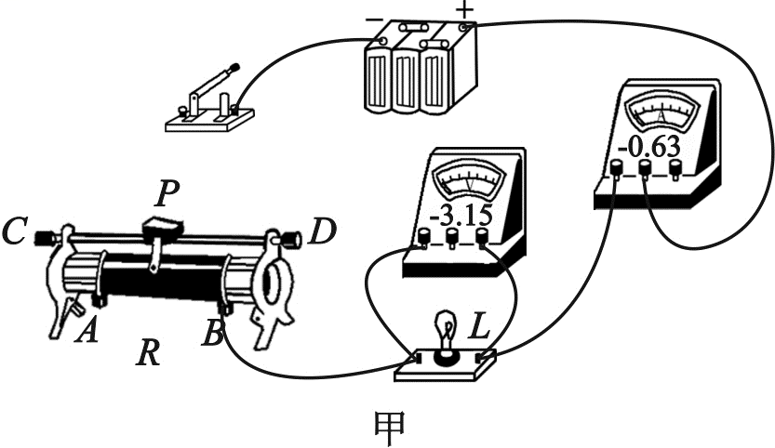
31．某实验小组的同学用图24所示器材测量小灯泡电功率，待测小灯泡L的额定电压为3.8V，额定功率小于1W，电源电压恒为6V，滑动变阻器R的规格为“100Ω 1A”，图甲所示是该实验小组没有连接完整的电路。
（1）请用笔画线代替导线，把甲图电路连接完整。
（2）连接完电路，闭合开关后，发现无论怎样
移动滑片，小灯泡不亮，电流表、电压表
示数均保持不变，那么出现该状况的原因
可能是 。
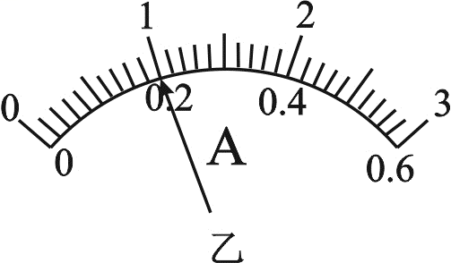
（3）排除故障后，通过正确操作，当灯泡正常发光时，
电流表示数如图乙所示，为 A，此时，小灯泡的[来源:学&科&网]
电阻为 Ω，小灯泡的额定功率为 W。
（4）该实验小组的同学还测量了小灯泡电阻，测量三次后
发现小灯泡的电阻值有明显差别，其原因是
图24

。
32．电阻箱是能够直接读出电阻值的变阻器，在电路图中符号是“ 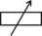 ”。为了探究在导
体两端电压不变的条件下，通过导体的电流I跟导体电阻倒数1/R的关系，小明设计
了图25甲的实验电路图，图25丙是根据实验数据描绘出的I—1/R图象。
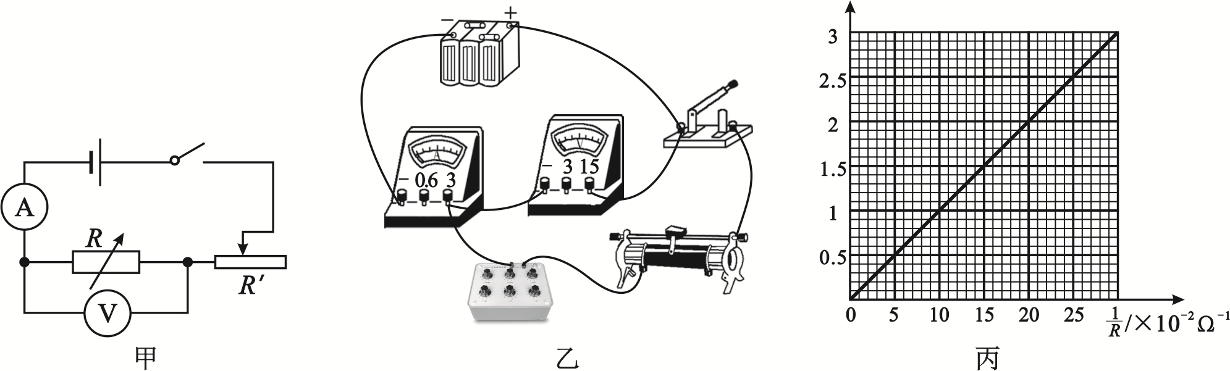

图25

（1）乙图是根据甲图连接的实物图，请在错误导线上打“×”并连接正确（只一根导线错）。
（2）小明同学在发现电路有故障时，首要的规范操作应是 。
（3）实验时，当电阻箱接入电阻从10Ω变成15Ω时，电压表示数变大，此时，应该调节滑动变阻器的滑片向 移动（选填“左”或“右”），直到电压表示数为 V。
（4）分析实验数据，小明得出实验探究的结论是 。

六、计算题（33题6分，34题7分，35题7分，共20分）
33．如图26所示，电源电压U=6 V，电阻R₁=4Ω，开关S闭合后，电压表示数为2 V。求：
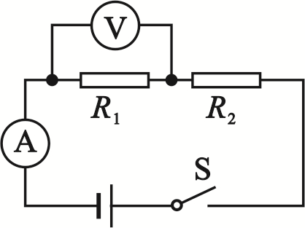
（1）电流表的示数I；
（2）电路的总电阻R；
（3）电阻R₂的阻值。

图26

34．教学楼每层均安装了直饮水加热机，小华观察到该机的铭牌参数如图27所示。求：
（1）在正常加热状态下，工作6 min消耗的电能；
（2） 若此饮水机将一满箱水从20℃加热到90℃，需要吸收的热量；[c_{水}=4.2×10³ J/（kg·℃）]
（3）如果水吸收的热量由天然气来提供，若天然气完全燃烧放出的热量50%被水吸收，则
需要完全燃烧多少体积的天然气？（q_{气}=8.4×10⁷ J/m³）
型号：YSJ-66
额定电压：220 V
额定加热功率：1000 W
额定保温功率：44 W
满箱水的质量：2 kg
频率：50 Hz

图27

35．《开学第一课》节目里，王源经过多次努力，利用孵化箱完成了无壳孵小鸡实验。如图
28乙所示为孵化箱的简化电路图，灯L的额定电压为8 V，通常只需灯光照明；温度较
低时需加热。电源电压恒为24 V，电流表A₁量程为0～0.6 A，电流表A₂量程为0～3 A，
R₁为定值电阻，R₂为阻值可变的发热电阻丝（标有“100 Ω 3 A”）。灯L的I—U图象如图28甲所示。仅闭合开关S时，灯L恰好正常发光。求：
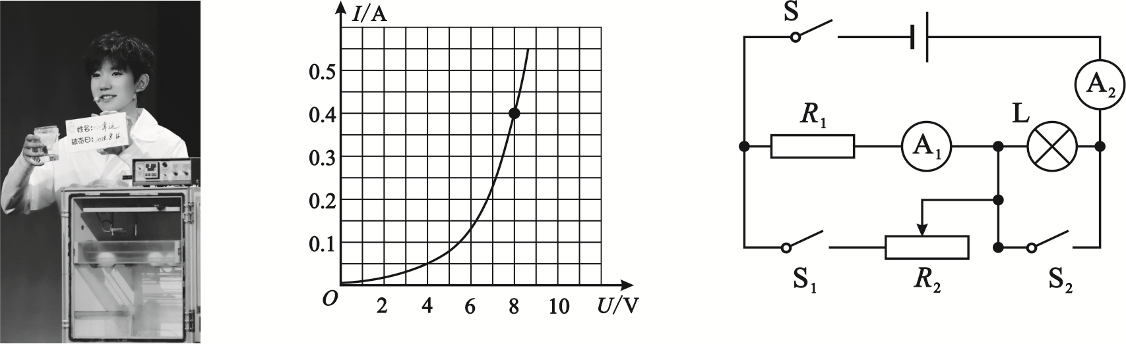

甲
乙
（1）灯L正常发光时的电功率；
图28

（2）电阻R₁的阻值；
（3）S、S_{l}、S₂均闭合时，在电路安全的情况下， R₂允许的阻值范围。

南平市2018—2019学年第一学期九年级期末质量检测
物理试题参考答案及评分说明

一、选择题（共32分，每小题2分）
题号 | 1 | 2 | 3 | 4 | 5 | 6 | 7 | 8 | 9 | 10 | 11 | 12 | 13 | 14 | 15 | 16
选项 | C | B | D | A | A | B | B | D | D | C | B | C | D | B | C | B

二、填空题（本大题有6小题。每空格1分，共12分）
17．220 热
18．甲 机械
19．用电器 并
20．减小 增大
21．100 1200
22．a 2.25
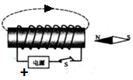
三、作图题（每图2分，共4分）
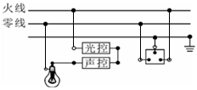
答1
答2

23．如图1所示
24．如图2所示

四、简答题(共4分)
25．答：当电梯超载时，控制电路接通（1分），电磁铁通电有磁性（1分），
吸引衔铁（1分），工作电路接通，电铃响，报警（1分）。

五、实验与探究题（每空1分，每图1分，共28分）
26.（1）68 （2）吸热但温度不变（或温度不变） （3）A
27．（1）加热时间 （2）乙
28.（1）电阻 （2）电流 （3）B管漏气（或橡皮管漏气）（4）判断电磁铁磁性强弱时，用电磁铁吸引的大头针的数目来确定。（通过观察小磁针是否转动来判断磁场是否存在）
只要用到转换法的都给分
29．（1）电流 （2）电流（或电流大小） （3）线圈匝数（或匝数）
30．（1）L₁ 1.7 （2）指针反偏（或指针偏向0刻度线的左边）
（3）细 橫截面积越小
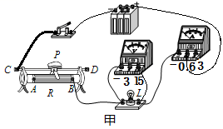
31．（1）如甲图所示，（或开关左边接D接线柱）。
（2）滑动变阻器接成“下下接法”
（或滑动变阻器接成“AB接法”）
（3）0.2 19 0.76
（4）灯丝电阻随温度而改变（或灯丝电阻与温度有关）
32.（1）如图乙，找到错误并连接正确1分。（或电压表的“15”接到滑动变阻器的左下方）
（2）断开开关
（3）右 10
（4）电压一定时，电流与电阻成反比
（或电压一定时，电流与电阻的倒数成正比）
六、计算题（33题6分，34题7分，35题7分，共20分）
33．解：（1）电流表示数$I=I_{1}=\frac{U_{1}}{R_{1}}=\frac{2V}{4Ω}=0\text{.}5A$ （2分）
（2）$R=\frac{U}{I}=\frac{6V}{0\text{.}5A}=\text{12}Ω$ （2分）
（3）R₂=R-R₁=12Ω-4Ω=8Ω （2分）
34．解：（1）W=P_{热}t=1000W×6×60s=3.6×10⁵J （2分）
（2）Q_{吸}=cm（t﹣t₀）=4.2×10³J/（kg•℃）×2kg×（90℃﹣20℃）=5.88×10⁵J （2分）
（3）$Q_{放}=\frac{Q_{吸}}{η}=\frac{5\text{.}\text{88}×{\text{10}}^{5}J}{\text{50}\text{\%}}=1\text{.}\text{176}×{\text{10}}^{6}J$ （1分）
$V_{气}=\frac{Q_{放}}{q_{r气}}=\frac{1\text{.}\text{176}×{\text{10}}^{6}J}{8\text{.}4×{\text{10}}^{7}J/{m^{3}}}=0\text{.}\text{014}m^{3}$ （2分）
35．解：（1）由乙图可知，当U_{额}=8V时，I_{额}=0.4A
P_{额}=U_{额}I_{额}=8V×0.4A =3.2W （2分）
（2）只闭合S时，R₂开路，L、R₁串联，且L正常发光。
U₁=U-U_{L}=24V-8V=16V， I₁=I_{L}=0.4A （1分）
$R_{1}=\frac{U_{1}}{I_{1}}=\frac{\text{16}V}{0\text{.}4A}=\text{40}Ω$ （1分）
（3）当S、S_{l}、S₂均闭合时，L短路，R₁、R₂并联。
$U_{1}^{'}=U_{2}=U=\text{24}V$ $I_{1}^{'}=\frac{U_{1}^{'}}{R_{1}}=\frac{\text{24}V}{\text{40}Ω}=0\text{.}6A$ （1分）
$I_{2\text{最大}}=I_{\text{最大}}−I_{1}^{'}=3A−0\text{.}6A=2\text{.}4A$
$R_{2\text{最小}}=\frac{U_{2}}{I_{2\text{最大}}}=\frac{\text{24}V}{2\text{.}4A}=\text{10}Ω$ （1分）
∴R₂允许的阻值范围是10Ω~100Ω （1分）

